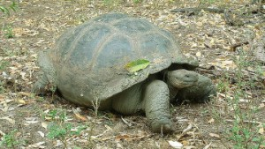

Говорячи про довгожителів серед тварин в першу чергу згадують про черепах. Галапагоська черепаха Гаріетта, яка померла від серцевої недостатності у віці 175 років в червні 2006 року, вважалась останньою живою представницею легендарної експедиції Чарльза Дарвіна. А черепаха-алдабра на ім’я Айдвата, ще одна найстаріша черепаха, померла у віці 250 років в березні 2006 року.
Гренландські кити, відомі також як полярні кити, є найбільшими довгожителями серед ссавців. Були знайдені деякі гренландські кити, у яких з тіла стирчали наконечники зі слонової кістки, що залишилися після невдалих спроб китобійного промислу, які робилися ще 200 років тому. Найстарішому представнику гренландського кита близько 211 років.
Але видом з найдовшою тривалістю життя на Землі є Turritopsis nutricula – це практично безсмертні медузи. Цей вид медуз, можливо, є єдиними істотами у світі, якому відомий секрет вічної молодості. Ці медузи здатні переходити зі стадії дорослішання в незрілу стадію поліпа і назад, у них немає природного обмеження тривалості життя. Зараз фахівці вивчають цих медуз, щоб визначити, яким чином їм вдається повернути процес старіння назад.

На нашій планеті є живі організми, тривалість життя яких в кілька разів може перевищувати тривалість життя людей.

